**Bewonersorganisatie Havenkwartier**

**Westduinweg 38d**

**2583**

**EH SCHEVENINGEN**

**Tel: 070**

**-**

**3520612**

**INFO@BOHSCHEVENINGEN.NL**

**WWW.BOHSCHEVENINGEN.NL**

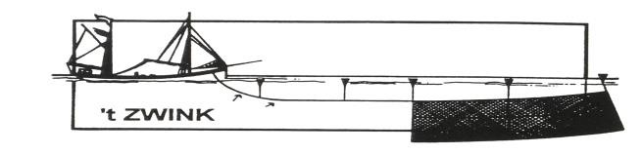

Geachte wijkgenoot,

Hierbij nodigen wij u uit voor de eerstvolgende vergadering van de Bewonersorganisatie

Havenkwartier, Vissenbuurt, Geuzenwijk en Haven Zuid op 24 september 2024 a.s. in   
De Mallemok, inloop vanaf 19.30 uur en aanvang 20.00 uur.

Op de agenda staan:

1. Opening, vaststelling agenda en mededelingen over de ontwikkelingen rond de  
 rechtszitting met betrekking tot Ikea / Moxy Hotel op Dr. Lelykade, Havenvisie, ’t Dikje,  
 etc.

2 . Vaststelling verslag van de vergadering van de Bewonersorganisatie Havenkwartier,  
 Vissenbuurt, Geuzenwijk, en Haven Zuid op 27 augustus 2024 en eventuele actie naar  
 aanleiding daarvan

3. Ingekomen en uitgaande post

4. Burendag op 28 september 2024

5. Discussie over / naar aanleiding van de verslagen van de Inspiratiebijeenkomst   
 Bewonersorganisaties van 17 april 2024

6. Rondje Wijk (eventueel in overleg met wijkagent en gemeente), waaronder de stand van  
 zaken met betrekking tot de wijkagenda

7. Rondvraag en sluiting

In de bijlage treft u de notulen van de BOH-vergadering van 27 augustus 2024 aan. Wij zien

uit naar uw komst.

Met vriendelijke groet.

Henny Kegge, secretaris a.i.

Bewonersorganisatie Havenkwartier

www.bohscheveningen.nl